Tento týden č. 35
Na DS:
- Na páteční vlčata jsou na řadě Štiky, takže se prosím domluvte! Vlčata už jsou delší době na klubovně, takže to máte bez starostí
- Nevím, kdo z vás, už přihlášku na tábor odevzdal, ale pořád je vás hodně co jste neodevzdali, tak tak prosím učiňte Lukáš G., Hroch, Miki, Jelen, Kyli, Hrášek, (Pavlačkovi vím dodají s posudky), Tofík, Žabák, Vačky, Vevča, Štír, Honza Vaníček. Posudky od lékařů chybí: Řízek, Kouba, Chrostík.

Za celé vedení oddílu bychom ještě jednou chtěli poděkovat Jestřábům a Štikám za reprezentaci našeho oddílu a okresu na Krajském kole Svojsíkova závodu. Jestřábi se umístili na 8. místě a Štiky na 17. Byli jste dobrými reprezentanty našeho oddílu a taky doufám, že jste si SZ užili

Další akce
Předtáborová výprava
…proběhne poslední víkend před táborem, tedy 19.-21.6. Zapište si proto toto datum, ať nás jede, co nejvíce!!!

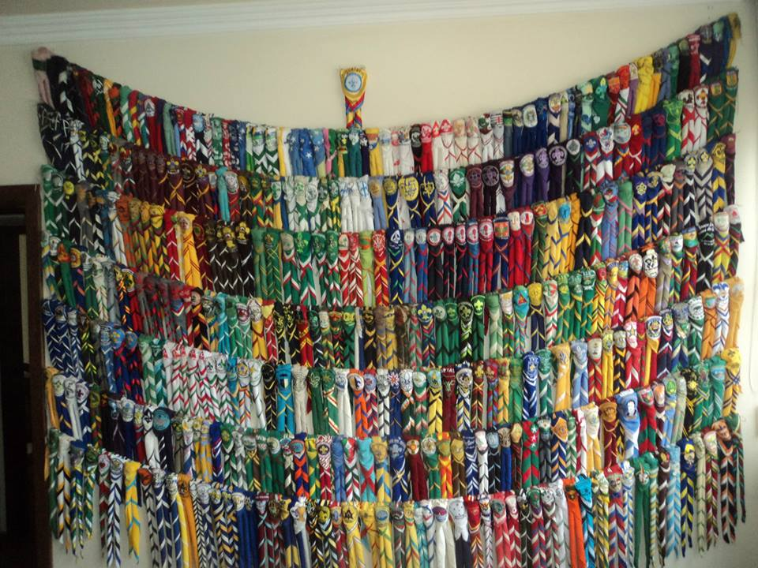

Za vedení oddílu Majkl

